WK.7021.2.81.2023.BL
39401.2023
Siechnice, dnia 17 października 2023 r.

...............................................................
pieczęć zamawiającego

ZAPYTANIE OFERTOWE

Zgodnie z Regulaminem udzielania zamówień publicznych w Urzędzie Miejskim w Siechnicach
w zakresie zamówień o wartości nie przekraczającej kwoty 130 000 złotych Zamawiający Gmina Siechnice, ul. Jana Pawła II 12, 55-011 Siechnice zaprasza do udziału w postępowaniu na:
Remont urządzenia wielofunkcyjnego zlokalizowanego na placu zabaw
przy ul. Zacisznej 5 w Iwinach w gm. Siechnice

- Przedmiot zamówienia obejmuje remont urządzenia wielofunkcyjnego – Zestawu zabawowego w systemie FIOR-K metalowym, który znajduje się w obrębie placu zabaw przy ul. Zacisznej 5 w Iwinach w gm. Siechnice. Powyższe urządzenie ma wymiary 10,91 m x 7,43 m i zostało zamontowane w 2019 r. Karta techniczna urządzenia w załączeniu. W ramach zadania należy wykonać następujące prace:
- zdemontować i zutylizować istniejące podesty wykonane ze sklejki; koszt utylizacji zdemontowanych elementów leży po stronie Wykonawcy;
- w miejsce zdemontowanych elementów należy zamontować nowe podesty wykonane
ze sklejki antypoślizgowej pokrytej folią fenolową o gr. 21 mm; sklejkę należy dociąć tak, wymiary nowych elementów były identyczne z istniejącymi, nowe podesty muszą pasować do konstrukcji urządzenia; brzegi sklejki należy wyrównać, wygładzić, usunąć drzazgi oraz zabezpieczyć preparatem przeciw wilgoci np. Drewnochronem;
- należy wymienić również uszkodzony trap wejściowy – w środkowej, wewnętrznej części urządzenia - Wykonawca ma w obowiązku zamontować element o wymiarach identycznych
z istniejącym, a także zabezpieczyć nowy element preparatem przeciw wilgoci np. Drewnochronem;
- do wymiany jest również 1 z drewnianych elementów pomostu ruchomego zawieszonego
na łańcuchach - Wykonawca ma w obowiązku zamontować element o wymiarach identycznych z istniejącym, a także zabezpieczyć nowy element preparatem przeciw wilgoci np. Drewnochronem;
- wszystkie pozostałe elementy drewniane Wykonawca ma w obowiązku oczyścić z piasku, kurzu, zielonych nalotów i porostów; po oczyszczeniu elementy drewniane należy zakonserwować np. Drewnochronem;
- wszelkie elementy metalowe (śruby, nakrętki, podkładki, itp.), których Wykonawca będzie używał do mocowania nowych podestów, muszą być ocynkowane;
- w ramach zadania Wykonawca ma przeprowadzić konserwację mocować łańcuchów oraz uzupełnić brakujące nakładki na śruby.

Wykonawca przed przystąpieniem do realizacji prac ma w obowiązku przedstawić
do akceptacji Zamawiającemu rodzaj sklejki antypoślizgowej oraz preparatu przeciw wilgoci, które planuje zastosować w ramach naprawy urządzenia.

Zamawiający rekomenduje przeprowadzenie wizji lokalnej przed złożeniem oferty celem dokonania szczegółowych pomiarów i prawidłowego oszacowania ceny ofertowej. Lokalizacja placu zabaw to miejsce ogólnodostępne.

Poniżej mapka z lokalizacją:
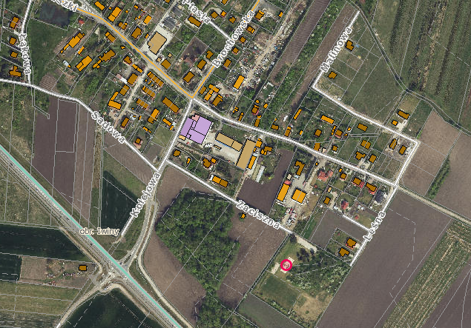
Poniżej fotografie urządzenia do remontu:
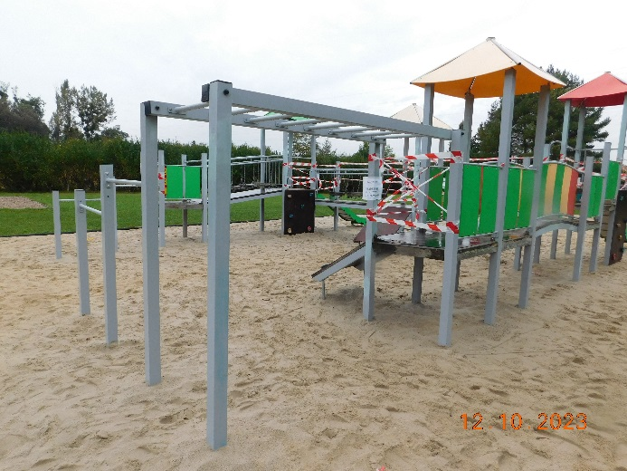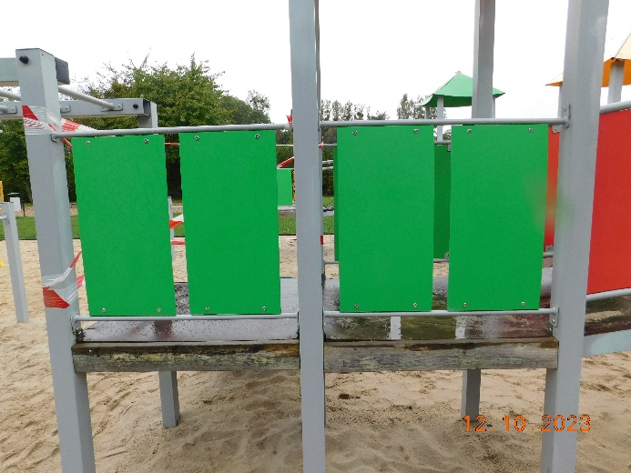
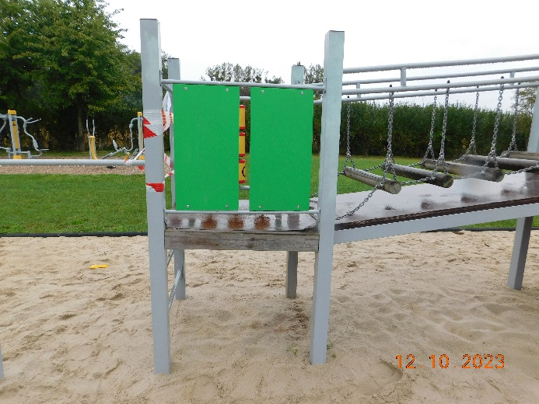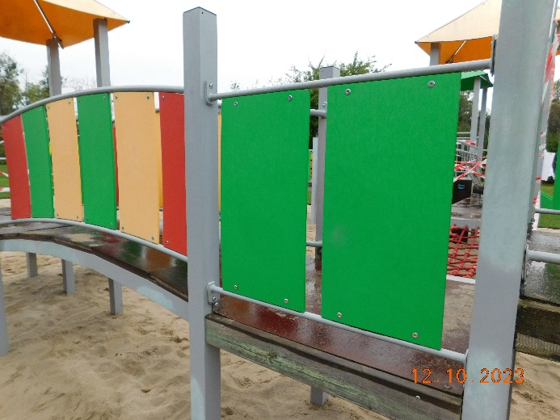

Podesty do demontażu i utylizacji; Wymiana na nowe podesty ze sklejki antypoślizgowej pokrytej folią fenolową o gr. 21 mm -
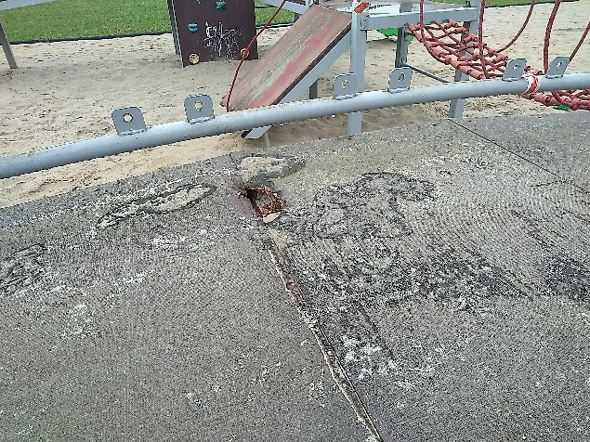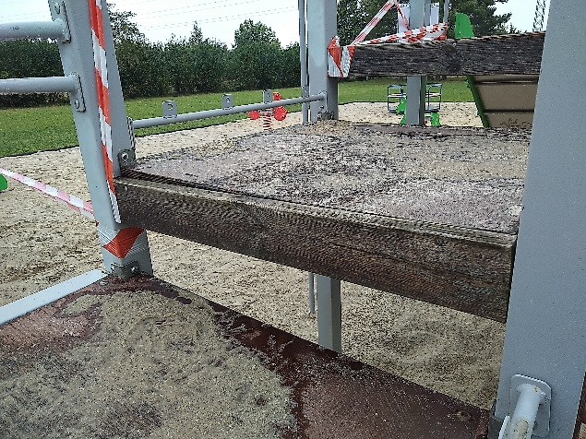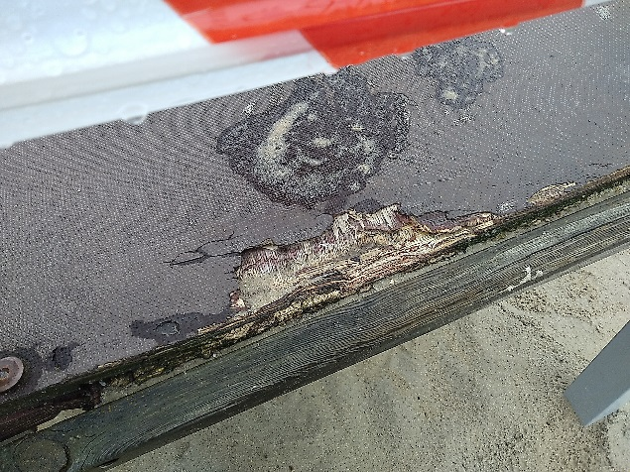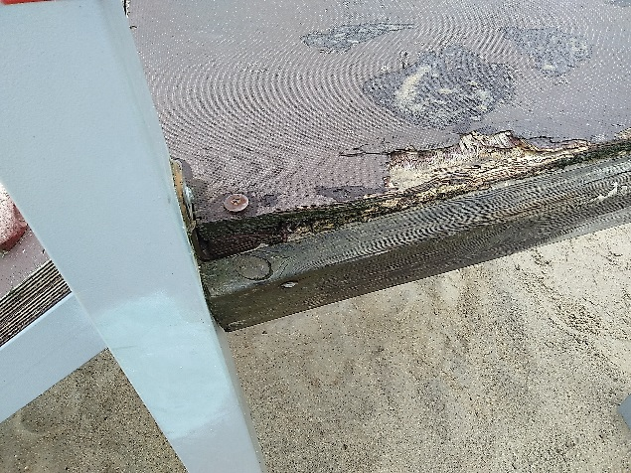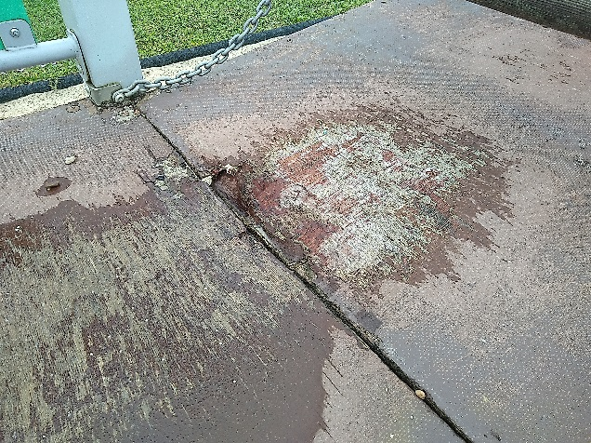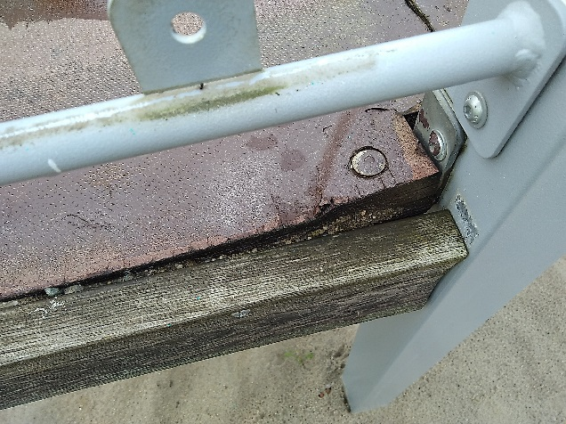

Uszkodzony trap wejściowy do demontażu i utylizacji; Wymiana na nowy trap ze sklejki antypoślizgowej pokrytej folią fenolową o gr. 21 mm -
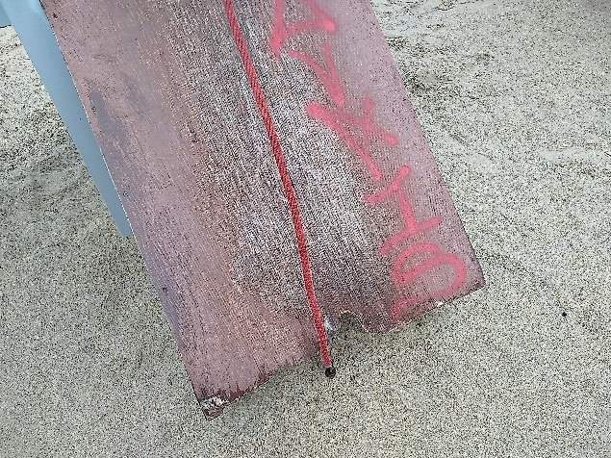

Uszkodzony drewniany element pomostu ruchomego zawieszonego na łańcuchach trap wejściowy do demontażu i utylizacji; Wymiana na nowy element o identycznych wymiarach -
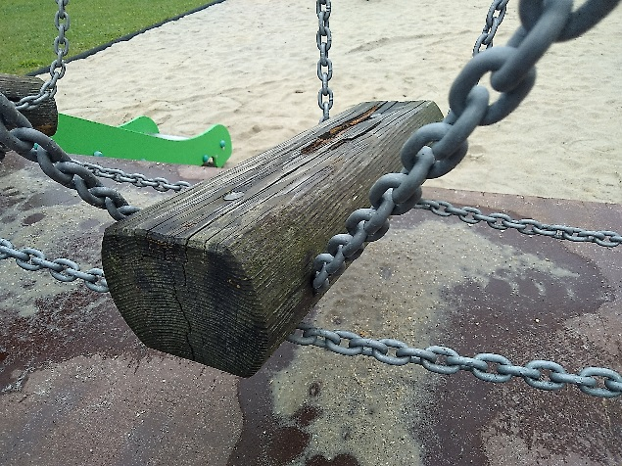

Wszystkie elementy drewniane do oczyszczenia i konserwacji -
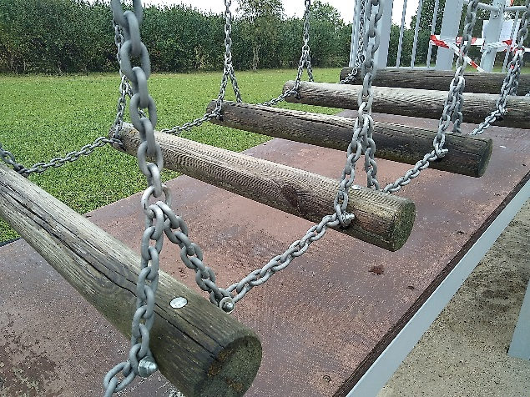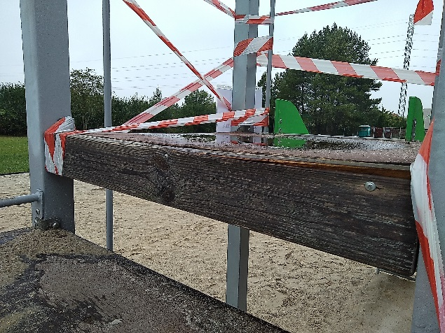

Wszelkie prace należy wykonywać zgodnie z obowiązującymi Polskimi Normami oraz zgodnie ze sztuką budowlaną z zachowaniem niezbędnych środków ostrożności. Wykonawca przed przystąpieniem do realizacji przedmiotu zamówienia zabezpieczy teren przed dostępem osób trzecich. Wykonawca zobowiązany jest do utrzymywania porządku w trakcie realizacji robót oraz systematycznego porządkowania miejsc wykonywania robót. Wykonawca ponosi odpowiedzialność za kompletne, należyte i terminowe wykonanie przedmiotu zamówienia oraz
za wszelkie szkody wyrządzone w mieniu Zamawiającego i osób trzecich przez osoby zatrudnione przez Wykonawcę przy realizacji zadania.

Osoba do kontaktu w sprawie realizacji zadania –
Barbara Ludwisiak, telefon: 71 7860951, e-mail: bludwisiak@umsiechnice.pl.
- Termin realizacji zamówienia – do dnia 30 listopada 2023 r.
- Kryterium oceny ofert
- Cena - 100%
- Inne kryteria – brak.
- Inne istotne warunki zamówienia:
- Termin realizacji - do dnia 30 listopada 2023 r.
- Długość gwarancji – minimum 24 miesiące.
- Cena musi zawierać w sobie całość kosztów związanych z kompleksową realizacją zadania.
- Sposób przygotowania oferty. Ofertę należy sporządzić na załączonym druku „OFERTA”,
w języku polskim, w formie pisemnej. Oferta winna być podpisana przez osobę upoważnioną.
- Ofertę należy dostarczyć:
- poprzez platformę zakupową
- drogą elektroniczną na adres mailowy - biuro@umsiechnice.pl,
- osobiście do siedziby Zamawiającego,
- pocztą na adres ul. Jana Pawła II 12, 55-011 Siechnice.
- Ofertę w formie papierowej należy umieścić w kopercie opisanej: Remont urządzenia wielofunkcyjnego zlokalizowanego na placu zabaw przy ul. Zacisznej 5 w Iwinach w gm. Siechnice.
- Ofertę złożyć należy do dnia 23 października 2023 r. do godz. 12.00.
- Osoba upoważniona do kontaktu z wykonawcami: Barbara Ludwisiak, tel. 71 786 09 51, email: bludwisiak@umsiechnice.pl .
- Zamawiający dopuszcza przeprowadzenie negocjacji z wykonawcami.
- Zamawiający zastrzega unieważnienie postępowania w każdym wypadku bez podania przyczyn.
- O udzielenie zamówienia mogą ubiegać się Wykonawcy, którzy nie podlegają wykluczeniu
na podstawie art. 7 ust. 1 ustawy z dnia 13 kwietnia 2022 r. o szczególnych rozwiązaniach
w zakresie przeciwdziałania wspieraniu agresji na Ukrainę oraz służących ochronie bezpieczeństwa narodowego (Dz. U. poz. 835).

....................................................................
(data, podpis osoby prowadzącej sprawę )

